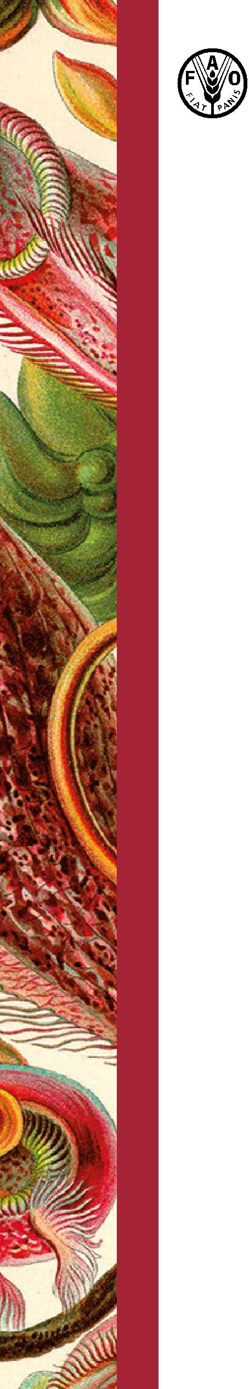

International Standard for Phytosanitary Measures 29

ISPM 29
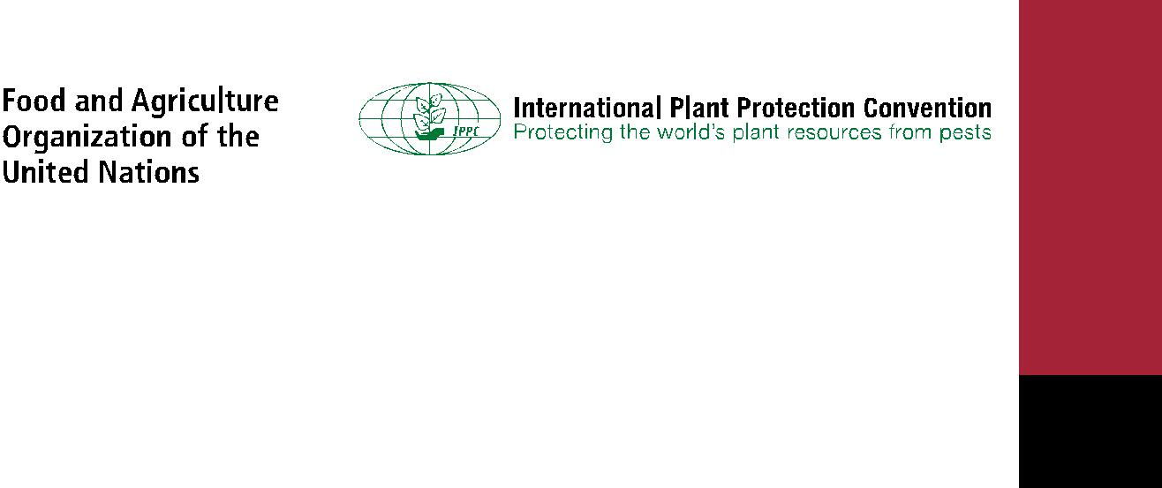

Việt

Công nhận vùng không nhiễm dịch hại và vùng dịch hại ít phổ biến

TIÊU CHUẨN QUỐC TẾ
VỀ CÁC BIỆN PHÁP KIỂM DỊCH THỰC VẬT

ISPM 29

Công nhận vùng không nhiễm dịch hại
và vùng dịch hại ít phổ biến

Ban Thư ký Công ước Quốc tế
về Bảo vệ thực vật (IPPC)
Thông qua 2007; công bố 2017

© FAO 2017

Các chỉ dẫn và tài liệu sử dụng trong sản phẩm thông tin này không ngụ ý thể hiện bất kỳ ý kiến nào của Tổ chức Lương thực và Nông nghiệp Liên Hợp Quốc (FAO) về tình trạng pháp lý hoặc phát triển của bất kỳ quốc gia, lãnh thổ, thành phố nào hoặc khu vực hoặc chính quyền của quốc gia, lãnh thổ, thành phố nào hoặc khu vực đó, hoặc về việc phân định biên giới hoặc ranh giới. Việc đề cập đến các công ty hoặc sản phẩm của các nhà sản xuất cụ thể, dù có bằng sáng chế hay không, cũng không ngụ ý rằng những các công ty hoặc sản phẩm này đã được FAO thông qua hoặc khuyến nghị sử dụng hơn so với các các công ty hoặc sản phẩm khác tính chất tương tự nhưng không được đề cập ở đây.

Quan điểm nêu trong ấn phẩm này là quan điểm của tác giả và không nhất thiết phản ánh quan điểm hay chính sách của FAO.

© FAO, 2018

FAO khuyến khích việc sử dụng, in ấn và phổ biến nội dung trong sản phẩm thông tin này. Trừ khi có quy định khác, tài liệu có thể được sao chép, tải xuống và in cho mục đích học tập, nghiên cứu và giảng dạy cá nhân, hoặc để sử dụng trong các sản phẩm hoặc dịch vụ phi thương mại, với điều kiện là xác nhận nguồn của FAO, và không ngụ ý rằng FAO thông qua quan điểm, sản phẩm hoặc dịch vụ của người sử dụng.

Tất cả các yêu cầu về quyền dịch thuật và điều chỉnh, bán lại và các quyền sử dụng thương mại khác phải được thực hiện thông qua www.fao.org/contact-us/licence-request hoặc gửi đến copyright@fao.org.

Các sản phẩm thông tin của FAO được đăng trên trên trang web của FAO (www.fao.org/publications) và có thể được mua qua publications-sales@fao.org.

Khi in ấn ISPM này, cần lưu ý rằng có thể tải được phiên bản ISPM cập nhật nhất từ trang web www.ippc.int.

Lịch sử phát hành
Phần này là phần không chính thức trong nội dung tiêu chuẩn
2004-04 ICPM-6 bổ sung chủ đề Vùng phổ biến dịch hại.
2005-04 ICPM-7 lưu ý chủ đ ề Vùng không nhiễm dịch hại và vùng dịch hại ít phổ biến (2005-012).
2005-04 SC thông qua Tiêu chuẩn kỹ thuật 30 Hướng dẫn công nhận thiết lập vùng không nhiễm dịch hại và vùng dịch hại ít phổ biến
2005-10 EWG dự thảo văn bản.
2006-05 SC sửa đổi dự thảo văn bản và đồng ý để gửi cho các nước thành viên.
2006-06 Gửi cho các nước thành viên.
2006-11 SC sửa đổi dự thảo văn bản để thông qua.
2007-03 CPM-2 thông qua tiêu chuẩn.

ISPM 29. 2007. Công nhận thiết lập vùng không nhiễm dịch hại và vùng dịch hại ít phổ biến.
Rome, IPPC, FAO.
2015-03 CPM-10 lưu ý một số sửa đổi bổ sung liên quan tới “tính trạng kiểm dịch”.
2015-07 Ban thư ký IPPC tổng hợp sửa đổi bổ sung và đinh dạng văn bản theo quy trình thu hồi ti êu chuẩn từ CPM-10 (2015).
2017-04 CPM lưu ý một số sửa đổi bổ sung để tránh sử dụng cụm từ “đối tác thương mại”. Ban thư ký IPPC tổng hợp các sửa đổi bổ sung.

Cập nhật lịch sử phát hành lần cuối: 2017-04.

MỤC LỤC

Thông qua

Tiêu chuẩn này được thông qua tại Kỳ họp thứ Hai của Ủy ban các Biện pháp kiểm dịch thực vật, tháng 3 năm 2007.

GIỚI THIỆU

Phạm vi

Tiêu chuẩn này hướng dẫn và mô tả thủ tục công nhận song phương về vùng không nhiễm dịch hại (PFA) và vùng dịch hại ít phổ biến (ALPP). Tiêu chuẩn này không đưa ra khung thời gian cụ thể cho thủ tục công nhận này. Tiêu chuẩn này cũng đưa ra một số cân nhắc liên quan đến những khu vực và địa điểm sản xuất không nhiễm dịch hại.

Tài liệu tham khảo

Tiêu chuẩn này tham khảo các Tiêu chuẩn quốc tế về các biện pháp kiểm dịch thực vật (ISPM). Các ISPM này được đăng tải trên Cổng thông tin về Kiểm dịch thực vật quốc tế (IPP) https://www.ippc.int/core-activities/standards-setting/ispms.

IPPC. 1997. Công ước quốc tế về Bảo vệ thực vật. Rome, IPPC, FAO.

WTO. 1994. Hiệp định về Các biện pháp Kiểm dịch động thực vật. Geneva, Tổ chức Thương mại Thế giới.

Định nghĩa

Tiêu chuẩn này sử dụng định nghĩa về các thuật ngữ kiểm dịch thực vật được trình bày tại ISPM 5 (Thuật ngữ và định nghĩa về kiểm dịch thực vật).

Khái quát các yêu cầu

Việc công nhận PFA và ALPP là một quy trình vừa mang tính kỹ thuật vừa mang tính hành chính nhằm đạt được sự công nhận tình trạng kiểm dịch thực vật (KDTV) của khu vực được khoanh vùng. Yêu cầu kỹ thuật đối với việc thiết lập PFA và ALPP, cũng như các yếu tố nhất định liên quan đến việc công nhận, được nêu trong các ISPM khác. Ngoài ra, IPPC cũng đưa ra nhiều nguyên tắc có liên quan.

Các bên tham gia ký kết IPPC cần phải sớm tiến hành quy trình công nhận này. Không có phân biệt đối xử giữa các bên khi thực hiện quy trình này. Các bên phải nỗ lực duy trì sự minh bạch của quy trình công nhận này trên mọi khía cạnh

Thủ tục được mô tả trong Tiêu chuẩn này đề cập đến những trường hợp có thể đòi hỏi thông tin và xác minh chi tiết, ví dụ như tại những vùng mà dịch hại mới được loại bỏ hoặc khống chế. Thủ tục này bao gồm những bước sau cho những bên tham gia ký kết IPPC: yêu cầu công nhận; xác nhận đã nhận được yêu cầu và gói thông tin kèm theo; mô tả quy trình; đánh giá thông tin được cung cấp; thông tin về kết quả đánh giá; công nhận chính thức. Tuy nhiên, tại những vùng không xuất hiện dịch hại và có thể dễ dàng xác định tình trạng PFA, có thể không yêu cầu phải thực hiện thủ tục công nhận được mô tả trong Tiêu chuẩn này (tại mục 4) hoặc cần rất ít thông tin hỗ trợ.

Cả bên tham gia xuất khẩu và nhập khẩu đều có trách nhiệm cụ thể liên quan đến việc công nhận PFA và ALPP.

Các bên phải ghi chép quy trình công nhận này đầy đủ bằng văn bản.

Trong tiêu chuẩn này cũng đề cập một số cân nhắc về khu vực sản xuất không nhiễm dịch hại và địa điểm sản xuất không nhiễm dịch hại.

BỐI CẢNH
Các nước xuất khẩu có thể thiết lập PFA hoặc ALPP là nhằm duy trì hoặc cải thiện việc tiếp cận thị trường. Trong mọi trường hợp, tại những nơi thiết lập vùng không nhiễm dịch hại (PFA) và vùng dịch hại ít phổ biến (ALPP) phù hợp với Tiêu chuẩn quốc tế về các biện pháp KDTV (ISPM) liên quan, việc công nhận không chậm trễ những vùng như vậy rất quan trọng đối với các bên tham gia xuất khẩu.
Bên ký kết nhập khẩu, khi đáp ứng mức bảo vệ tương ứng và phù hợp với các yêu cầu về xác minh kỹ thuật, có thể coi những vùng không nhiễm dịch hại (PFA) và vùng dịch hại ít phổ biến (ALPP) là những biện pháp KDTV hiệu quả. Do vậy, các nước nhập khẩu có thể cũng quan tâm đến việc nhanh chóng công nhận thiết lập những vùng như vậy phù hợp với Tiêu chuẩn quốc tế về các biện pháp KDTV.

Để công nhận PFA và ALPP, IPPC có một số điều khoản như sau:
NPPO phải có trách nhiệm…

- xác định, duy trì và điều tra giám sát vùng không nhiễm dịch hại và vùng dịch hại ít phổ biến [Điều IV.2(e)]

Các bên tham gia công ước phải phối hơp với nhau ở mức tốt nhất có thể để đạt được mục tiêu của Công ước này…[Điều VIII].

Điều 6 (“Thích ứng với điều kiện khu vực, bao gồm cả Vùng không nhiễm sinh vật hoặc bệnh hại và vùng ít phổ biến sinh vật hoặc bệnh hại”) của Hiệp định về các Biện pháp kiểm dịch động thực vật (WTO, 1994) đề cập tới vấn đề công nhận PFA và ALPP

YÊU CẦU

- Cân nhắc chung

Một số ISPM đề cập đến việc thiết lập PFA và ALPP cũng như một số vấn đề có liên quan. Nhiều ISPM liên quan trực tiếp tới các yêu cầu kỹ thuật đối với việc thiết lập PFA và ALPP, nhiều ISPM khác lại có điều khoản có thể áp dụng vào quy trình chính thức để công nhận các PFA và ALPP.

ISPM 1 (Các nguyên tắc về KDTV để bảo vệ thực vật và áp dụng các biện pháp KDTV trong thương mại quốc tế) bao gồm nhiều nguyên tắc hoạt động để công nhận PFA và ALPP (và tránh chậm chễ).

ISPM 4 (Yêu cầu về xây dựng vùng không nhiễm dịch hại) chỉ ra rằng, vì một số PFA có thể liên quan đến thỏa thuận giữa nước xuất khẩu và nước nhập khẩu nên NPPO của nước nhập khẩu cần rà soát và đánh giá kết quả thực hiện.

ISPM 8 (Xác định tình trạng dịch hại tại một vùng) đưa ra hướng dẫn sử dụng cụm từ “vùng được công bố không nhiễm dịch hại” trong hồ sơ dịch hại.
ISPM 10 (Yêu cầu đối với việc thiết lập khu vực sản xuất và địa điểm sản xuất không nhiễm dịch hại) mô tả các yêu cầu đối với việc thiết lập và sử dụng khu vực sản xuất và địa điểm sản xuất không nhiễm dịch hại làm giải pháp quản lý nguy cơ để đáp ứng yêu cầu KDTV đối với thực vật, sản phẩm thực vật và các vật thể thuộc diện KDTV nhập khẩu.
ISPM 22 (Yêu cầu đối với việc thiết lập vùng dịch hại ít phổ biến) mô tả các yêu cầu và quy trình thiết lập ALPP đối với dịch hại thuộc diện điều chỉnh tại một vùng và, để thúc đẩy xuất khẩu, đối với dịch hại chỉ có nước nhập khẩu điều chỉnh. ISPM này bao gồm xác định, xác minh, duy trì và sử dụng các ALPP đó.
ISPM 26 (Thiết lập vùng không nhiễm ruồi đục quả (Tephritidae)) mô tả yêu cầu để thiết lập và duy trì PFA đối với các loài quan trọng về kinh tế trong họ Tephritidae.
Mặc dù việc công nhận PFA và ALPP thường là quá trình trao đổi thông tin song phương giữa nước xuất khẩu và nhập khẩu, song việc công nhận có thể được thực hiện mà không cần các thủ tục chi tiết nếu 2 nước thống nhất (ví dụ, không cần có đàm phán và xác minh)
Thông thường, khu vực và địa điểm sản xuất không nhiễm dịch hại không nên yêu cầu thực hiện thủ tục công nhận và, do đó, trong tiêu chuẩn này chỉ đưa ra một số cân nhắc về việc áp dụng quy trình trong một số trường hợp cụ thể.

- Các nguyên tắc liên quan
2.1 Công nhận vùng không nhiễm dịch hại và vùng dịch hại ít phổ biến

Các bên tham gia công ước nên đảm bảo sao cho các biện pháp KDTV liên quan đến hàng hóa đến lãnh thổ của mình phải xem xét tình trạng của các vùng, do NPPO của nước xuất khẩu đưa ra. Các vùng này có thể là vùng chưa có dịch hại thuộc diện điều chỉnh hoặc có nhưng ít phổ biến hoặc có thể là địa điểm hay khu vực sản xuất không nhiễm dịch hại (ISPM 1).

2.2 Chủ quyền và hợp tác

Các bên tham gia công ước đều có chủ quyền, theo các thỏa thuận quốc tế, khi quy định và thông qua các biện pháp KDTV nhằm bảo vệ sức khỏe thực vật trên lãnh thổ của mình và xác định mức độ bảo vệ phù hợp đối với sức khỏe thực vật. Các bên đều có quyền quản lý việc đưa đến lãnh thổ của nước mình thực vật, sản phẩm thực vật và các loại vật thể thuộc diện KDTV khác (Điều VII.1 của IPPC). Do đó, các bên đều có quyền quyết định việc công nhận PFA và ALPP.
Tuy nhiên, các nước cũng có nghĩa vụ và trách nhiệm khác, chẳng hạn như hợp tác (Điều VIII của IPPC). Do đó, để thúc đẩy hợp tác, bên nhập khẩu nên xem xét yêu cầu công nhận PFA và ALPP

2.3 Không phân biệt đối xử

Khi công nhận PFA và ALPP, nước nhập khẩu phải áp dụng thủ tục đánh giá yêu cầu của nước xuất khẩu một cách không phân biệt.

2.4 Tránh chậm chễ

Các bên tham gia công ước nên cố gắng không được chậm chễ trong việc công nhận PFA và ALPP, và giải quyết mọi bất đồng liên quan đến việc công nhận

2.5 Minh bạch

Nên giao việc cập nhật tiến độ giữa nước nhập khẩu và xuất khẩu cho đầu mối chính thức (được quy định chi tiết tại mục 3.1), khi phù hợp hoặc khi được yêu cầu, nhằm đảm bảo rằng thủ tục công nhận được thực hiện một cách công khai và minh bạch.
Bất kỳ thay đổi nào về tình trạng dịch hại thuộc diện KDTV tại vùng đang xem xét, hoặc trên lãnh thổ của bên nhập khẩu, liên quan đến việc công nhận, đều phải được thông tin một cách phù hợp và ngay lập tức theo như yêu cầu của IPPC (Điều VIII.1(a)) và các ISPM liên quan (VD: ISPM 17 (Báo cáo dịch hại)).
Để tăng cường mức độ minh bạch, khuyến khích các bên tham gia đăng tải trên IPP các quyết đinh về PFA và ALPP đã được công nhận (thông tin này nên được cập nhật phù hợp).

2.6 Các nguyên tắc liên quan khác của IPPC và các ISPM của IPPC

Khi công nhận PFA và ALPP, các bên nên xem xét quyền và nghĩa vụ sau của bên tham gia, cũng như nguyên tắc của IPPC

- Tác động tối thiểu (Điều VII.2(g) của IPPC)

- Sửa đổi (Điều VII.2(h) của IPPC)

- Hài hòa hóa (Điều X.4 của IPPC)

- Phân tích nguy cơ (Điềus II và VI.1(b) của IPPC)

- Nguy cơ được quản lý (Điều VII.2(a) và VII.2(g) của IPPC)

- Hợp tác (Điều VIII của IPPC)

- Hỗ trợ kỹ thuật (Điều XX của IPPC)

- Tương đương (ISPM 1).

- Yêu cầu công nhận Vùng không nhiễm dịch hại và Vùng dịch hại ít phổ biến

NPPO chịu trách nhiệm xác định, duy trì và điều tra, giám sát PFA cũng như ALPP trên lãnh thổ nước mình (Điều IV(2)e của IPPC). Để thiết lập PFA hoặc ALPP và trước khi yêu cầu công nhận, NPPO nên xem xét các ISPM phù hợp hướng dẫn kỹ thuật, chẳng hạn như ISPM 4 về PFA, ISPM 22 về ALPP, và ISPM 8.

NPPO cũng có thể xem xét hướng dẫn kỹ thuật khác, có thể về thiết lập PFA hoặc PFA hoặc ALPP đối với dịch hại thuộc diện điều chỉnh cụ thể hoặc nhóm dịch hại thuộc diện điều chỉnh.

Nước nhập khẩu chịu trách nhiệm xác định loại thông tin cần thiết để công nhận PFA hoặc ALPP, tùy thuộc vào loại vùng và điều kiện địa lý, phương pháp được sử dụng để xác định tình trạng dịch hại của vùng đó (vùng không nhiễm dịch hại hoặc vùng dịch hại ít phổ biến), mức độ bảo vệ phù hợp của quốc gia, và các yếu tố khác có bằng chứng kỹ thuật.

Nếu dịch hại nào đó không có mặt tại vùng đó và có thể dễ dàng xác định tình trạng PFA (VD; tại các vùng không có hồ sơ dịch hại và, ngoài ra, được biết từ lâu loài dịch hại đó không có mặt hoặc sự có mặt của dịch hại đã được xác nhận thông qua điều tra, giám sát), thì có thể không cần áp dụng thủ tục công nhận như quy định tại tiêu chuẩn này (phần 4) hoặc có thể chỉ cần rất ít thông tin hỗ trợ. Trong những trường hợp này, nên công nhận dịch hại đó không có mặt (ISPM 8) mà không cần thông tin chi tiết hoặc làm rõ quy trình.
Trong các trường hợp khác, chẳng hạn như tại vùng gần đây đã tiêu diệt được dịch hại (ISPM 9 (Hướng dẫn chương trình diệt trừ dịch hại) hoặc khống chế được dịch hại, thì có thể cần thêm thông tin chi tiết và xác minh, bao gồm cả các điểm nêu trong phần 4.1 của tiêu chuẩn này.
3.1 Trách nhiệm của các bên tham gia

Bên xuất khẩu phải chịu trách nhiệm:

- Yêu cầu công nhận PFA hoặc ALPP đã được thiết lập
- Cung cấp thông tin phù hợp về PFA hoặc ALPP
- Chỉ định đầu mối để thực hiện thủ tục công nhận

- Cung cấp thông tin bổ sung nếu cần về thủ tục công nhận

- Hợp tác trong việc tổ chức các đoàn xác minh tại hiện trường, nếu cần.

Bên nhập khẩu phải chịu trách nhiệm:

- Xác nhận đã nhận được yêu cầu và thông tin liên quan

- Mô tả thủ tục sẽ được áp dụng để công nhận, bao gồm, nếu có thể, cả khung thời gian dự kiến để đánh giá.

- Chỉ định đầu mối thực hiện quá trình công nhận

- Đánh giá về mặt kỹ thuật đối với thông tin
- Liên lạc và minh chứng cho yêu cầu cần tổ chức xác minh tại hiện trường và hợp tác trong việc tổ chức

- Thông tin về kết quả đánh giá cho bên xuất khẩu và:

- Nếu vùng đó được công nhận, phải sửa ngay quy định về KDTV, nếu phù hợp;

- Nếu vùng đó không được công nhận, phải đưa ra giải thích, trong đó có giải thích kỹ thuật, nếu phù hợp, cho bên xuất khẩu.

Bên nhập khẩu chỉ nên yêu cầu thông tin hoặc dữ liệu cần thiết liên quan đến đánh giá việc công nhận.
3.2 Ghi chép hồ sơ
Các bên nên ghi chép đầy đủ trong hồ sơ toàn bộ quá trình từ khi bắt đầu yêu cầu cho đến khi đưa ra quyết định cuối cùng để có thể xác định rõ ràng và đưa ra nguồn thông tin cũng như lý do khi đưa ra quyết định đó.
- Quy trình công nhận Vùng không nhiễm dịch hại và Vùng dịch hại ít phổ biến

Dưới đây là các bước đề xuất dành cho nước nhập khẩu để công nhận PFA và ALPP cả nước xuất khẩu. Tuy nhiên, trong một số trường hợp nhất định, như mô tả tại đoạn 3 của phần 3, có thể không cần đến thủ tục công nhận như quy định tại tiêu chuẩn này.
Thông thường, nước xuất khẩu có thể muốn tham vấn với nước nhập khẩu trước khi nộp yêu cầu để xúc tiến quá trình công nhận.
Phụ lục 1 là sơ đồ minh họa các bước dưới đây, từ phần 4.1 đến 4.6.
4.1 Yêu cầu công nhận của NPPO nước xuất khẩu

Nước xuất khẩu nộp yêu cầu công nhận PFA hoặc ALPP cho nước nhập khẩu. Để bổ trợ cho yêu cầu này, nước xuất khẩu nộp một bộ hồ sơ kỹ thuật theo ISPM 4 hoặc ISPM 22. Bộ hồ sơ này phải chi tiết tới mức nêu rõ một cách khách quan rằng vùng đó là, hoặc có thể vẫn là, PFA hoặc ALPP, tùy theo trường hợp. Hồ sơ có thể gồm thông tin sau:

- Loại vùng công nhận, VD: PFA hay ALPP
- Vị trí và mô tả vùng cần công nhận, có kèm theo bản đồ, nếu phù hợp

- (các) dịch hại đang xem xét, và đặc điểm sinh học cũng như phân bố đã biết liên quan đến vùng đó (như mô tả tại ISPM 4 hoặc ISPM 22)

- (các) hàng hóa hoặc vật thể thuộc diện KDTV sẽ xuất khẩu

- Thông tin chung về ký chủ và mức phổ biến tại vùng đó

- Biện pháp KDTV và quy trình áp dụng để thiết lập PFA hoặc ALPP, kết quả của các biện pháp đó

- Biện pháp KDTV và quy trình áp dụng để duy trì PFA hoặc ALPP, kết quả của các biện pháp đó

- Quy định về KDTV có liên quan đến PFA hoặc ALPP

- Cách thức lưu trữ hồ sơ liên quan đến vùng đó, theo tiêu chuẩn phù hợp

- Thông itin trực tiếp liên quan đến yêu cầu công nhận về cơ cấu và nguồn lực của NPPO nước xuất khẩu

- Mô tả kế hoạch về hành động khắc phục, bao gồm cả cơ cấu cung cấp thông tin cho nước nhập khẩu

- Thông tin liên quan khác (VD: công nhận vùng mà nước khác đang quan tâm, và cách tiếp cận hệ thống khả thi liên quan đến ALPP).

Nước xuất khẩu nên chỉ định đầu mối thông tin về yêu cầu công nhận đó.
4.2 Nước nhập khẩu xác nhận đã nhận được hồ sơ và tính hoàn thiện của hồ sơ để phục vụ mục đích đánh giá

NPPO của nước nhập khẩu nên xác nhận ngay với NPPO của nước xuất khẩu đã nhận được yêu cầu công nhận cũng với thông tin kèm theo. Nước nhập khẩu nên chỉ định một đầu mối để liên lạc đối với yêu cầu công nhận này.
Khi bắt đầu đánh giá yêu cầu, nước nhập khẩu nên, nếu có thể, xác định và liên lạc với NPPO của nước xuất khẩu để thông báo nếu thiếu phần thông tin nào, hoặc cần nhiều thông tin khác để phục vụ công tác đánh giá.

NPPO của nước xuất khẩu nên gửi cho NPPO của nước nhập khẩu mọi thông tin còn thiếu, hoặc có thể giải thích tại sao lại không có thông tin đó.

Khi nước xuất khẩu nộp lại yêu cầu công nhận PFA hoặc ALPP (VD: nếu có thêm dữ liệu, hoặc thực hiện quy trình bổ sung hoặc quy trình mới), nước nhập khẩu nên xem xét tất cả thông tin trước đó đã được cung cấp, nước xuất khẩu đã xác minh rằng thông tin đó vẫn còn giá trị. Nếu việc nộp lại yêu cầu là do trước đó yêu cầu cầu công nhận không được chấp nhận thì cũng nên xem xét mọi thông tin liên quan trong phần giải thích kỹ thuật. Tương tự, nếu một bên từ bỏ PFA hoặc ALPP (VD: nếu việc duy trì PFA hoặc ALPP không có tính kinh tế) và muốn khôi phục tính trạng ban đầu thì nên xem xét thông tin trước đó. Nên hoàn thành đánh giá, không chậm chễ, bằng cách tập trung vào thông tin và/hoặc dữ liệu đã cung cấp, nếu phù hợp.
4.3 Mô tả thủ tục đánh giá của nước nhập khẩu

Nước nhập khẩu nên mô tả thủ tục dự kiến sẽ áp dụng để đánh giá gói thông tin và công nhận PFA hoặc ALPP, bao gồm các nước cần thiết về mặt luật pháp hoặc hành chính hoặc yêu cầu cần thực hiện. Ngoài ra, nước nhập khẩu nên xây dựng, nếu có thể, khung thời gian dự kiến sẽ hoàn thành thủ tục công nhận.

4.4 Đánh giá thông tin kỹ thuật

Sau khi nhận được toàn bộ thông tin, NPPO của nước nhập khẩu nên tiến hành đánh giá gói thông tin, trong đó có xét đến:

- Các điều khoản của ISPM đề cập cụ thể đến PFA (ISPM 4) hoặc ALPP (ISPM 22), bao gồm các thông tin sau:

- hệ thống được áp dụng để thiết lập PFA hoặc ALPP
- biện pháp KDTV để duy trì PFA hoặc ALPP

- kiểm tra để xác minh PFA hoặc ALPP đó đang được duy trì

- Các ISPM có liên quan khác (đặc biệt là các ISPM được nêu tại phần 1), tùy theo loại hình công nhận được nước xuất khẩu yêu cầ

- tính trạng dịch hại trên lãnh thổ của cả hai nước
Những PFA hoặc ALPP trước đó đã được nước thứ ba hoặc một bên khác công nhận có thể được tham khảo để phục vụ quá trình đánh giá.
Nước nhập khẩu có thể cần yêu cầu làm rõ thông tin hoặc cung cấp thông tin bổ sung để hoàn thành công tác đánh giá. Bên xuất khẩu nên trả lời những lo ngại về kỹ thuật do nước nhập khẩu đưa ra bằng cách cung cấp thông tin liên quan để tạo điều kiện hoàn thành công tác đánh giá.
Có thể yêu cầu phải xác minh tại hiện trường hoặc rà soát tại hiện trường quy trình thực hiện, khi phù hợp, căn cứ vào kết quả đánh giá đang thực hiện, hồ sơ thương mại trước đó giữa hai bên (đặc biệt nếu thiếu thông tin, hồ sơ phát hiện dịch hại, không tuân thủ điều kiện nhập khẩu), hoặc công nhận trước đó giữa hai bên hoặc công nhận bởi bên thứ ba. Lịch trình, chương trình và nội dung của hoạt động xác minh hoặc rà soát tại hiện trường nên được thống nhất giữa hai bên, và
4.5 Thông báo kết quả đánh giá
Sau khi hoàn thành đánh giá, nước nhập khẩu nên đưa ra quyết định và thông báo cho nước xuất khẩu về kết quả đánh giá; nếu không nhận PFA hoặc ALPP thì nước nhập khẩu nên đưa ra giải thích, bao gồm cả bằng chứng kỹ thuật, nếu có thể, cho quyết định này.
Trong trường hợp không thống nhất đối với quyết định từ chối công nhận PFA hoặc ALPP, trước tiên hai bên nên cũng nhau cố gắng giải quyết quan điểm không thống nhất này.
4.6 Công nhận chính thức

Theo Điều VII.2(b) của IPPC: “Ngay sau khi thông qua, các bên tham gia phải công bố và gửi các yêu cầu KDTV, hạn chế và cấm cho các bên mà mình tin rằng có thể chịu tác động trực tiếp của các biện pháp đó.” Nếu PFA hoặc ALPP được nước nhập khẩu công nhận thì nên thông báo chính thức cho nước xuất khẩu, trong đó xác nhận một cách rõ ràng loại vùng được công nhận và xác định loại dịch hại liên quan. Khi có thể, nên sửa đổi ngay yêu cầu KDTV nhập khẩu và các quy trình liên quan của nước nhập khẩu.

4.7 Thời gian công nhận

Việc công nhận PFA hoặc ALPP nên được coi là có hiệu lực cho tới khi

- có thay đổi về tình trạng dịch hại tại vùng liên quan và vùng đó không còn là PFA hoặc ALPP nữa

- có nhiều trường hợp không tuân thủ (ISPM 13 (Hướng dẫn cảnh báo không tuân thủ và hành động khẩn cấp)) liên quan đến các vùng đang quan tâm hoặc liên quan đến bố trí song phương do bên nhập khẩu đưa ra.
- Cân nhắc khu vực sản xuất và Địa điểm sản xuất không nhiễm dịch hại

Thông thường, khu vực sản xuất và địa điểm sản xuất không nhiễm dịch hại không yêu cầu phải công nhận theo quy trình trên (phần 4). Về vấn đề này, ISPM 10 đưa ra hướng dẫn đối với khu vực và địa điểm sản xuất không nhiễm dịch hại. Việc NPPO cấp chứng thư kiểm dịch cho hàng hóa khẳng định rằng hàng hóa đã đáp ứng yêu cầu đối với khu vực khu vực sản xuất và địa điểm sản xuất không nhiễm dịch hại. Nước nhập khẩu có thể yêu cầu khai báo bổ sung phù hợp về vấn đề này trên giấy chứng nhận KDTV.
Tuy nhiên, ISPM 10 cũng cho thấy NPPO của nước xuất khẩu nên, khi có yêu cầu, cung cấp cho NPPO của nước nhập khẩu lý do thiết lập và duy trì khu vực hoặc địa điểm sản xuất không nhiễm dịch hại. Nếu trong thỏa thuận hoặc bố trí song phương quy định như vậy thì NPPO của nước xuất khẩu nên nhanh chóng cung cấp thông tin liên quan đến thiết lập hoặc từ bỏ khu vực hay địa điểm sản xuất không nhiễm dịch hại cho NPPO của nước nhập khẩu.
Cũng trong ISPM 10 quy định khi cần có biện pháp phức tạp để thiết lập và duy trì khu vực hay địa điểm sản xuất không nhiễm dịch hại, do dịch hại đó cần mức độ an ninh sinh học cao, thì có thể phải xây dựng kế hoạch hoạt động. Khi phù hợp, kế hoạch đó có sẽ căn cứ vào bố trí hoặc thỏa thuận song phương, trong đó liệt kê chi tiết cần có khi vận hành hệ thống, bao gồm cả vai trò và trách nhiệm của nhà sản xuất và kinh doanh liên quan.
Trong những trường hợp này, có thể công nhận trên cơ sở quy trình đề xuất tại phần 4 của tiêu chuẩn này hoặc quy trình khác do hai bên thỏa thuận.

APPENDIX 1: Flow chart outlining the procedure for the recognition of pest free areas or areas of low pest prevalence (as per section 4)
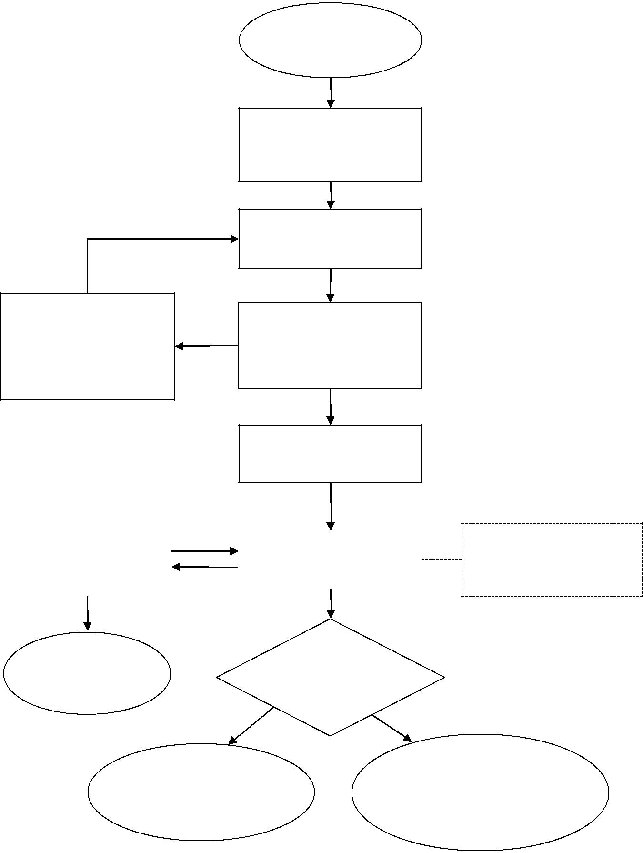

Exporting contracting party
NPPO submits missing
information or may provide explanation for its absence to importing contracting party

NPPO

Exporting contracting
party NPPO submits

recognition request

Importing contracting party
NPPO acknowledges receipt of
the request and designates

point of contact

Importing contracting party
NPPO verifies the information
received

Importing contracting party
NPPO communicates to
exporting contracting party

NPPO if any additional
information needed

Importing contracting party
NPPO describes assessment
process to be used

Exporting contracting party |  |  | Importing contracting party
 |  | Importing contracting party
NPPO provides any |  |  | NPPO carries out on-site
 |  | NPPO assesses the technical
necessary clarifications, |  |  | verification or review if
 |  | information
additions or modifications |  |  | necessary
 |  | Importing
Exporting
contracting party NPPO |  | contracting party NPPO
may cancel request for |  | reaches decision and notifies the
recognition |  | results of the technical
 |  | assessment

Area is not recognized

Importing contracting party

NPPO provides explanation

with technical justification

Area is recognized

Importing contracting party NPPO

officially communicates
recognition and amendment of
phytosanitary import requirements

RR

RR

RR

IPPC

Công ước quốc tế về Bảo vệ thực vật (IPPC) là một thỏa thuận quốc tế về sức khỏe thực vật nhằm mục đích bảo vệ cây trồng và thực vật hoang dã bằng cách ngăn ngừa dịch hại du nhập và lây lan. Đi lại và thương mại quốc tế hiện đang phát triển hơn bao giờ hết. Cùng với con người và hàng hóa vận chuyển trên toàn thế giới, dịch hại có nguy cơ đi theo người và hàng hóa.

Cơ cấu tổ chức

- Có trên 180 nước thành viên.
- Mỗi nước thành viên đều có một Tổ chức Bảo vệ thực vật quốc gia (NPPO) và một đầu mối liên lạc chính thức với IPPC.
- Chín Tổ chức Bảo vệ thực vật vùng (RPPO) cùng nhau hoạt động để thực hiện IPPC tại các nước.
- IPPC phối hợp với các tổ chức quốc tế liên quan để hỗ trợ tăng cường năng lực quốc gia và khu vực.
- Ban thư ký IPPC do Tổ chức Lương thực và Nông nghiệp của Liên hợp quốc (FAO) quy định.

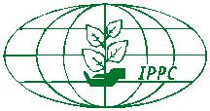

Tổ chức Lương thực và Nông nghiệp của Liên hợp quốc
Ban thư ký IPPC

Viale delle Terme di Caracalla, 00153 Rome, Italy

Tel: +39 06 5705 4812

Email: ippc@fao.org | Web: www.ippc.int

